**<超市管理系统>**

需求规格说明书

**作 者： 能混绝不c**

**完成日期： 2020.6.9**

目录

1. 引言 3

1.1 目的 3

1.2 背景 3

1.3 定义 3

1.4参考文献 3

2. 项目概述 4

2.1 产品描述 4

2.2 产品功能 4

2.3 用户特点 6

2.4 一般约束 6

2.5 假设与依据 6

3. 具体需求 7

3.1 功能需求 11

3.1.1 登陆界面 11

3.1.2 仓库管理 12

3.1.3 人事管理 16

3.1.4 销售管理 19

3.1.5 财务管理..............................................................................................................22

3.2 外部接口需求 25

3.2.1 用户接口 25

3.2.2 硬件接口 25

3.2.3 软件接口 25

3.2.4 通信接口 25

3.3 性能需求 25

3.3.1精度需求 25

3.4 属性 26

3.4.1 可用性 26

3.4.2 安全性 26

4. 验收验证标准 26

**一 引言**

**1.1编写目的**

该文档首先给出项目的整体结构和功能结构概貌，试图从总体架构上给出整个系统的轮廓。同时对功能需求、性能需求进行了详细的描述。便于用户、开发人员进行理解和交流，反映出用户问题的结构，可以作为软件开发工作的基础和依据以及确认测试和验收的依据。

本文档面向多种读者对象：

（1）项目经理：项目经理可以根据该文档了解预期产品的功能，并据此进行系统设计、项目管理。

（2）设计员：对需求进行分析，并设计出系统，包括数据库的设计。

（3）程序员：了解系统功能，编写《用户手册》。

（4）测试员：根据本文档编写测试用例，并对软件产品进行功能性测试和非功能性测试。

（5）用户：了解预期产品的功能和性能，并与分析人员一起对整个需求进行讨论和协商。

在阅读本文档时，首先要了解产品的功能概貌，然后可以根据自身的需要对每一功能进行适当的了解。

**1.2 编写背景**

本次待开发的系统是超市管理系统。

用户通过该软件完成对超市管理的一系列操作。仓库管理员负责各种商品信息的录入，系统管理员负责对职员信息的录入与更新，会计负责职员的工资，奖金的录入,销售负责对商品的更新。

#### 1.3 定义

|  |  |  |
| --- | --- | --- |
| 序号 | 缩写 | 定义 |
| 1 | 三层架构 | 三层架构（3-tier architecture)通常是将整个业务划分成：界面层，业务逻辑层，数据访问层。 |

#### 1.4 参考文献

[1] GB-T8567-2006，《计算机软件文档编制规范》[S]

[2].（美）Roger S.Pressman著，郑人杰等译.软件工程[M].第七版.北京：机械工业出版社,2011.

**二 项目概述**

2.1产品描述

通过开发一款基于三层架构的网站解决超市管理的一个项目。包括仓库管理、销售管理、人事管理、财务管理四大模块。

2.2产品功能

登录：

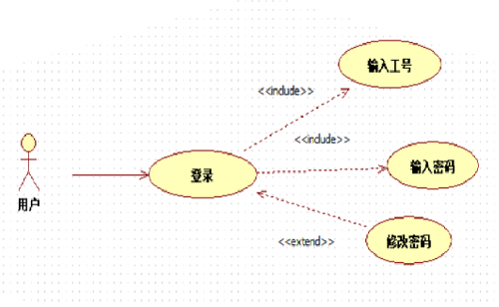

1. 销售管理员

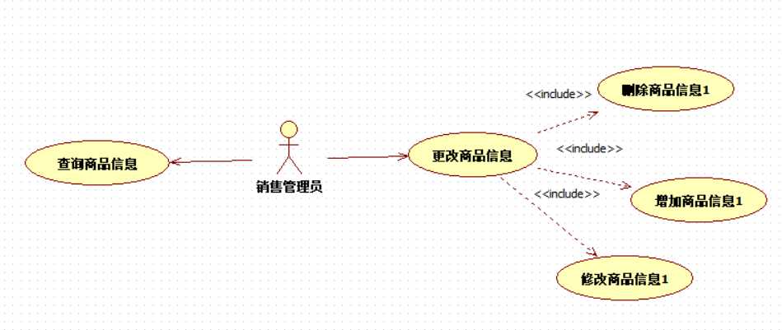

1. 人事管理员

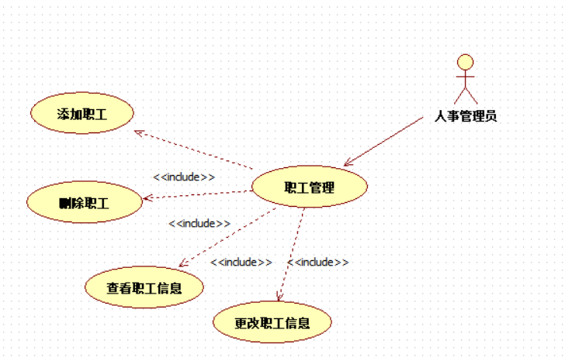

1. 仓库管理员

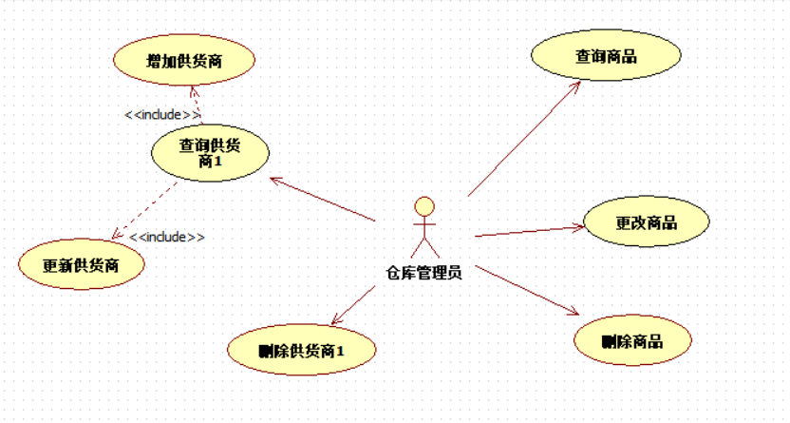

1. 会计

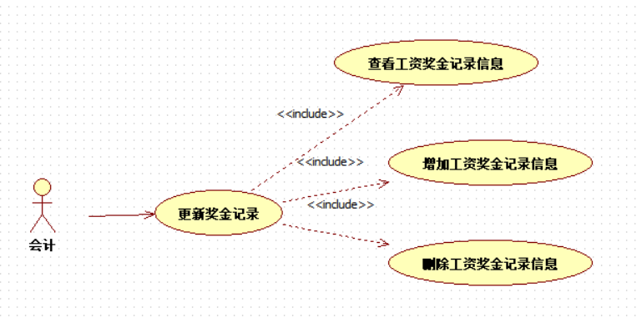

1. 系统管理员

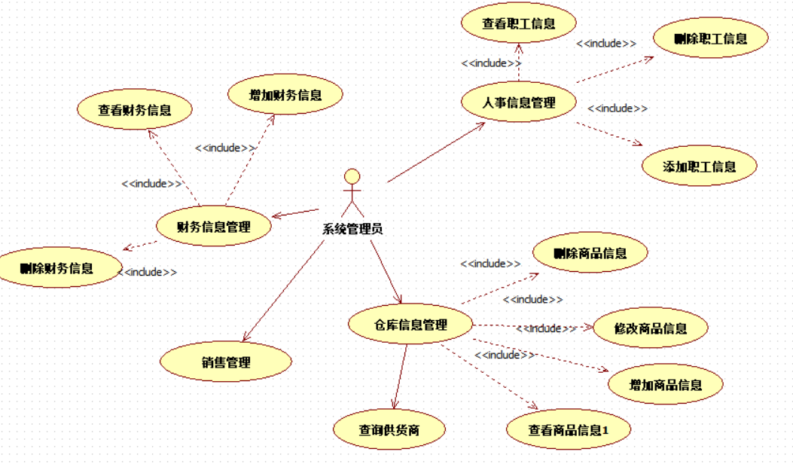

用户场景描述：

每个月需要提交一份关于超市的总收入与支出的汇报，每次人事更新需要员工与管理员更新，每次财务信息更新需要财务与管理员共同操作。

大爷超市管理解决方式：每个月由财务提供超市的营收，以及财务系统更新信息，并提交至管理员，由管理员负责直接更新。员工入职与离职直接与管理员进行交接，由管理员直接负责。

2.3 用户特点

本软件的最终用户是超市所属人员，包括超市最高管理层（系统管理员）、仓库管理员、销售管理员、人事管理员、会计人员，这部分人受过训练，一般会执行相应操作，了解该工作的整体流程。

2.4 一般约束

进行软件开发工作的约束条件如下

所采用的方法技术有限：项目团队的能力有限，各个部分的人水平不一，不够成熟，需要在开发中并发学习多种技术和能力

2.5 假设与依据

本项目是否能够成功实施，主要取决于以下的条件：

（1）团队成员的积极合作配合，为了项目的开发和实施，对个人时间进行合理规划同时为团队做出合理牺牲，配合队友完成任务。

（2）学院教师提供完整详细的功能和性能需求资料，以便于团队对其进行分析，从而形成完善的软件需求。

（3）团队掌握先进的能够适用于该项目的技术，这是系统的性能是否优化和项目能否成功的保证。

**三 具体需求**

1. 登录类图与顺序图

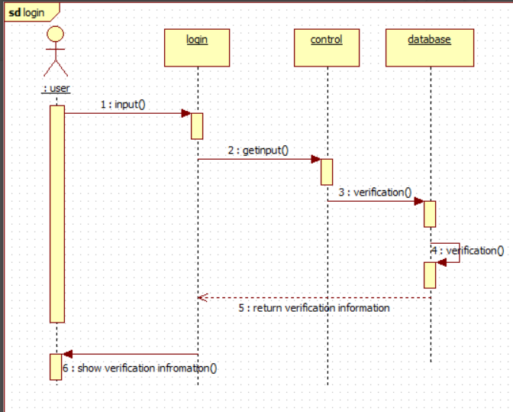 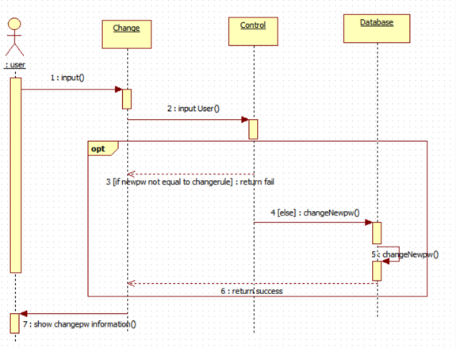

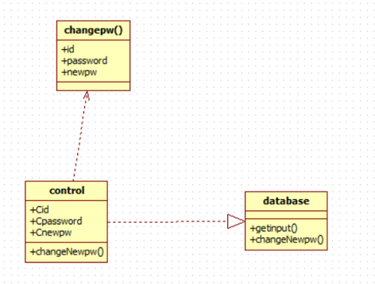

1. 仓库管理类图与顺序图

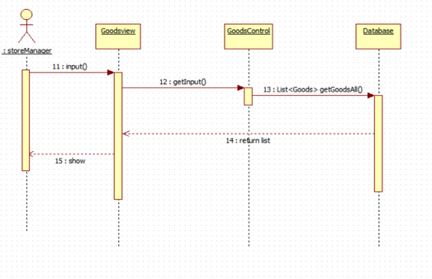 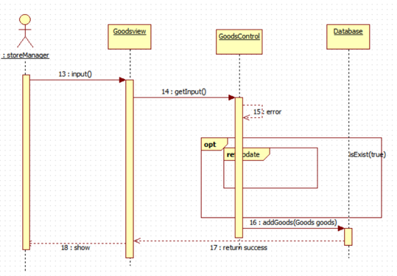

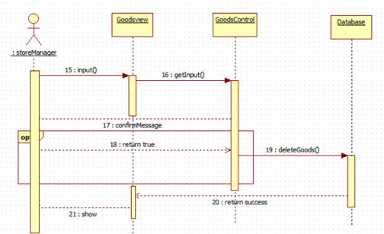 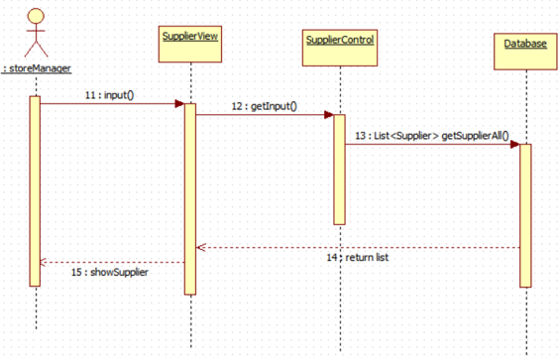

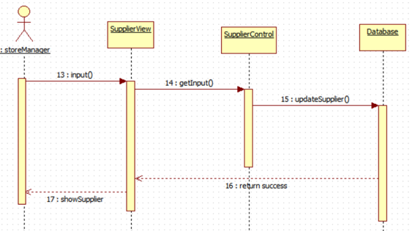

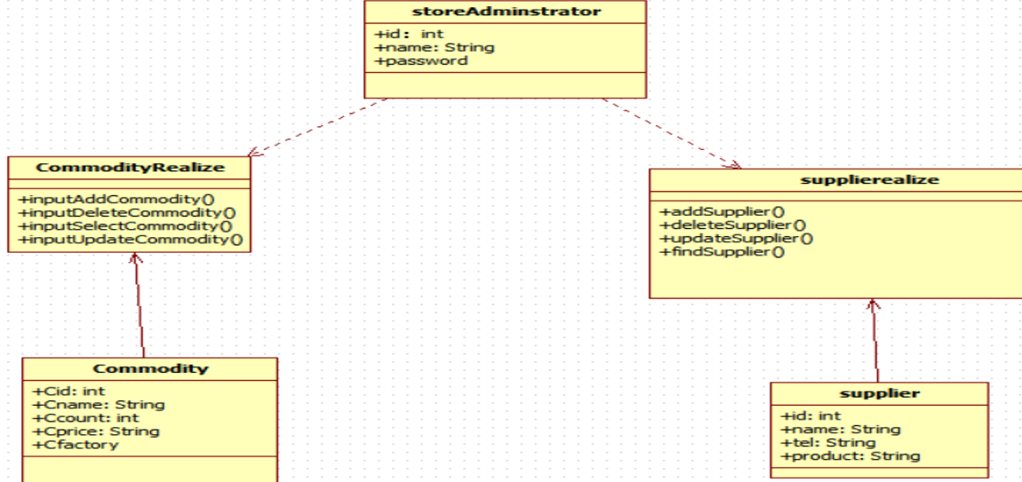

1. 销售管理类图与顺序图

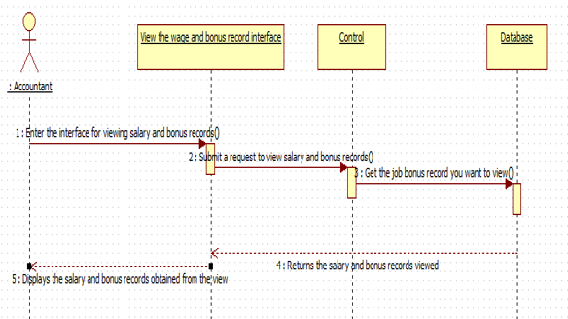 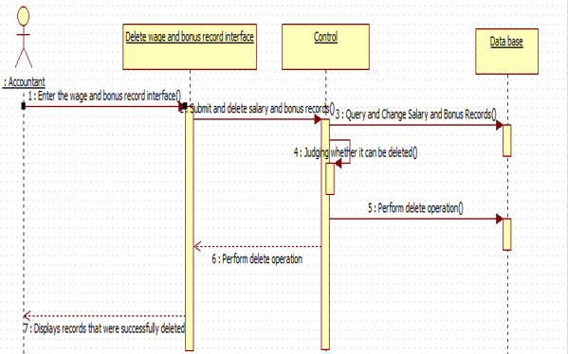

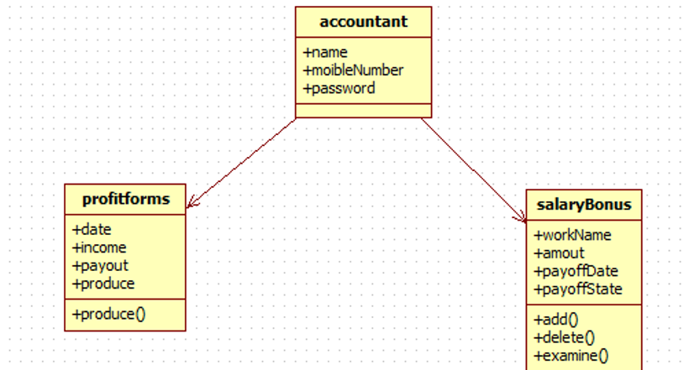

1. 人事管理类图与顺序图

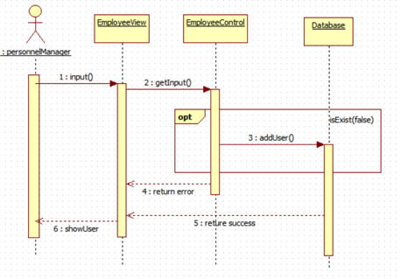 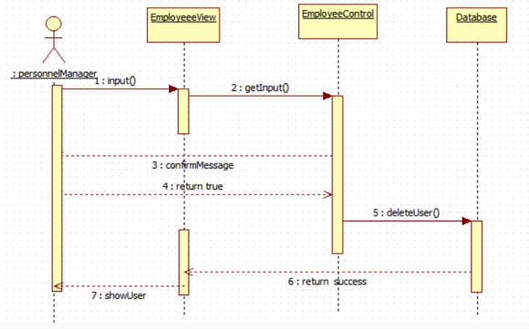

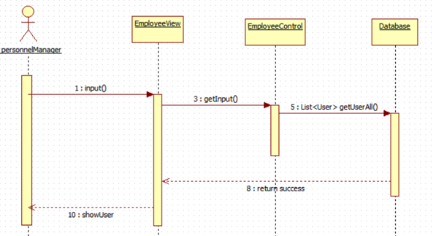

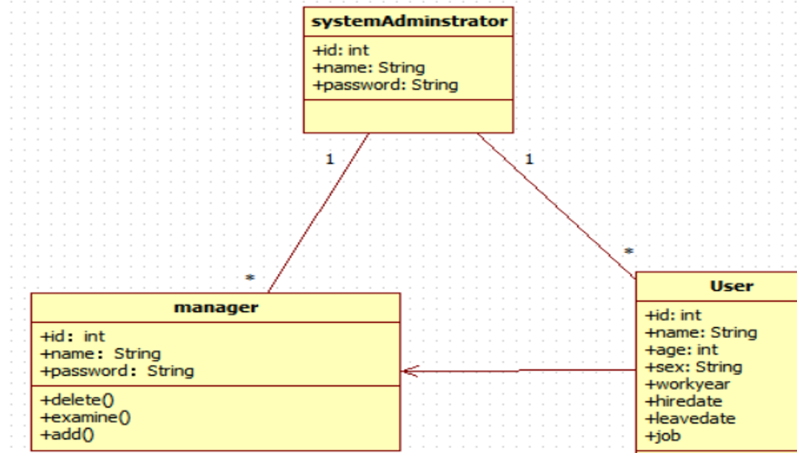

**3.1功能需求**

* 1. 系统角色及登录

该系统共有五个角色：仓库管理员、系统管理员、销售管理员、人事管理员、会计。根据不同角色登录后进入各个角色对应的页面。除系统管理员外相应的管理员只能执行其对应的相关操作，对其他部分管理操作没有权限，比如说仓库管理员只能执行管理仓库部分的功能。

* + 1. 登录界面

用户通过输入管理员账号、密码，点击登录，登录不同的账号自动判断角色，进入不同的界面。（账号或密码为空时，自动显示“不能为空”的提示）。

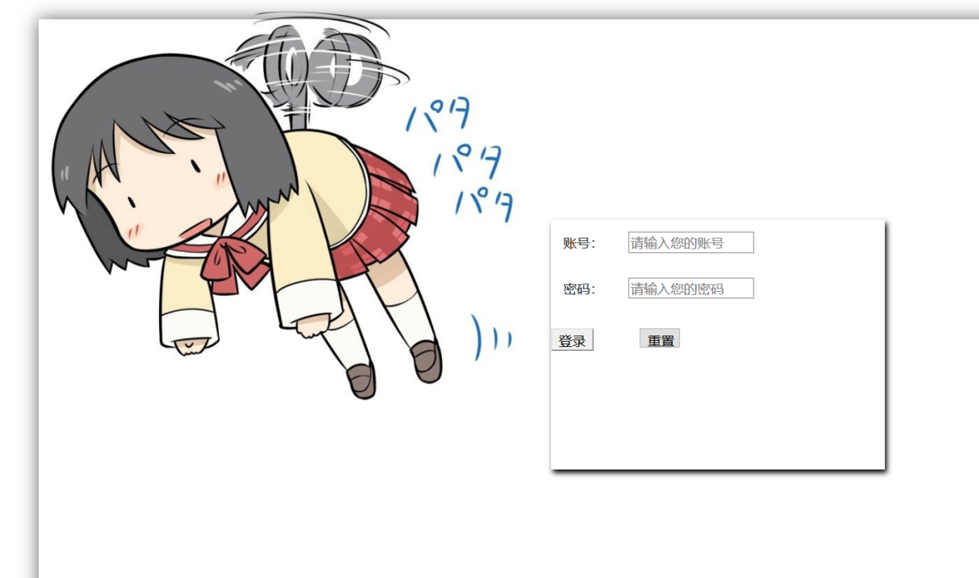

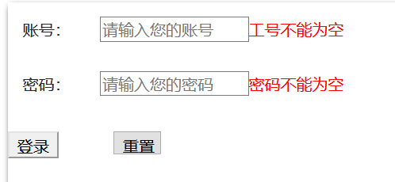

* + 1. 仓库管理界面

仓库管理员进入界面后，有如下按钮：添加商品、删除商品、查看商品、查看供货商、删除供货商、退出系统。

1. 添加商品：点击添加商品，输入商品信息，点击提交，成功后跳转入界面，显示你新添加的商品信息以及“添加成功的提示”

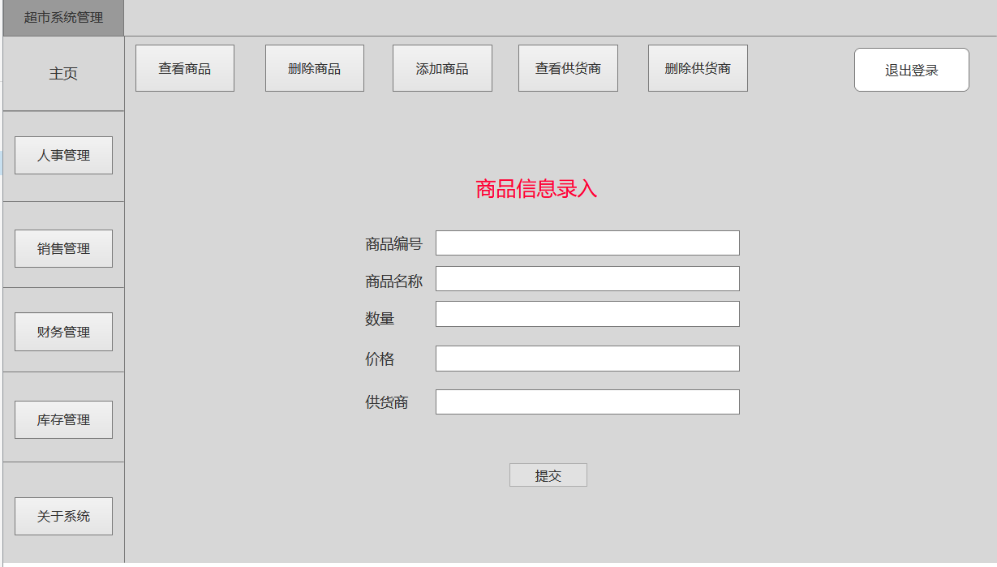

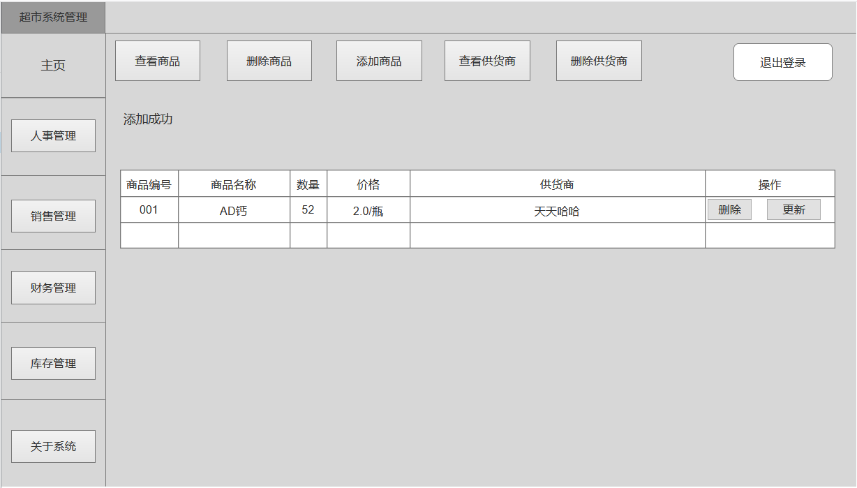

1. 删除商品：点击删除商品，输入商品编号，点击删除按钮，弹出确认删除的对话框，点击确定，提示删除成功，商品列表里无该商品。点击取消，则返回到删除界面。

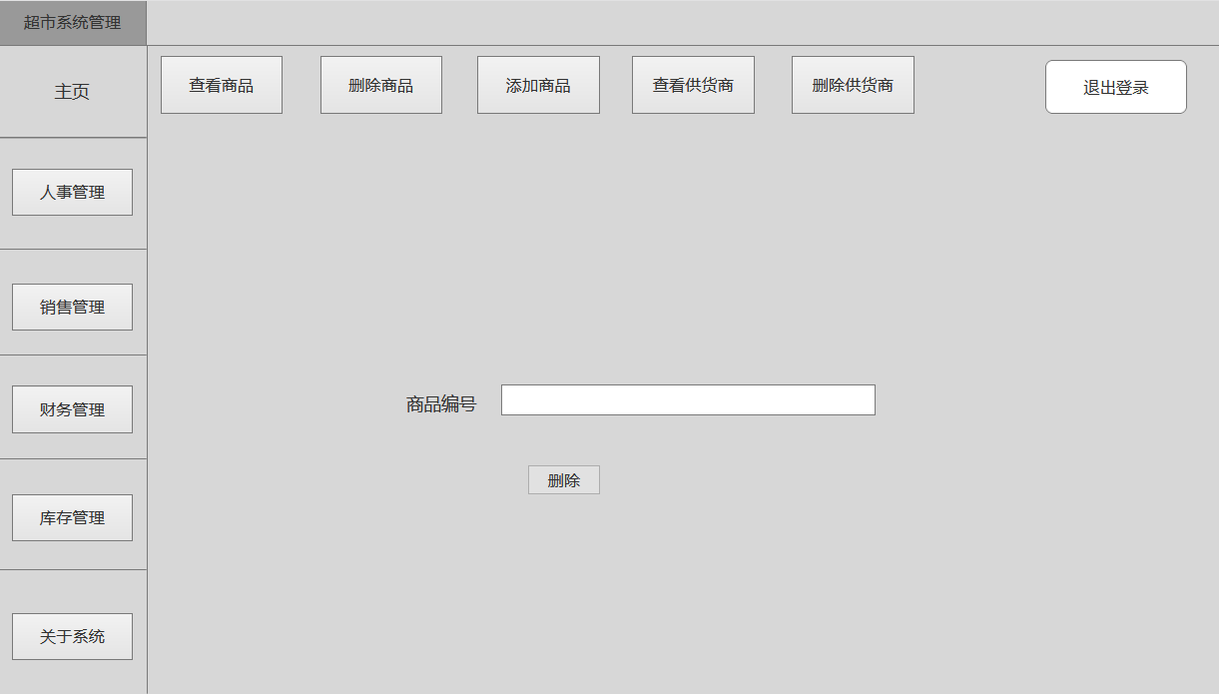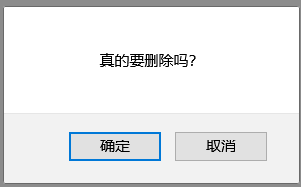

1. 查看商品：点击查看商品，显示出所有商品信息，以及你可执行的相关操作（删除\更新），还可选择输入商品编号，点击查询，出现单个商品的详细信息。点击删除，弹出对话框，显示“确认删除”，可选择“确定”或“取消”。可直接在框框里更新信息，点击更新，弹出“确认更新”对话框，可选择“确定”或“取消”。点击“确认”，直接显示更新成功。

* 点击查看商品

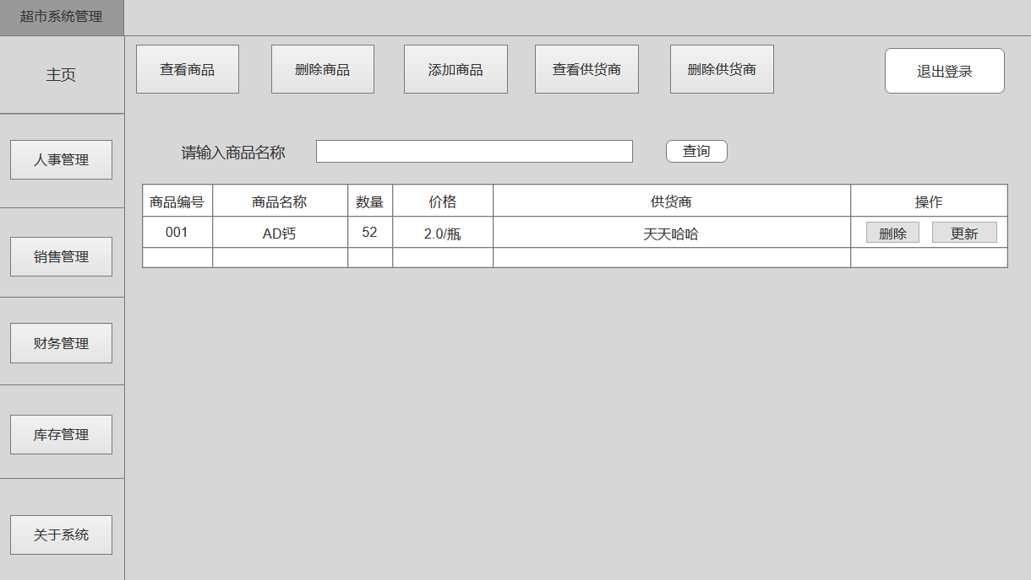

* 输入商品名称，点击查询

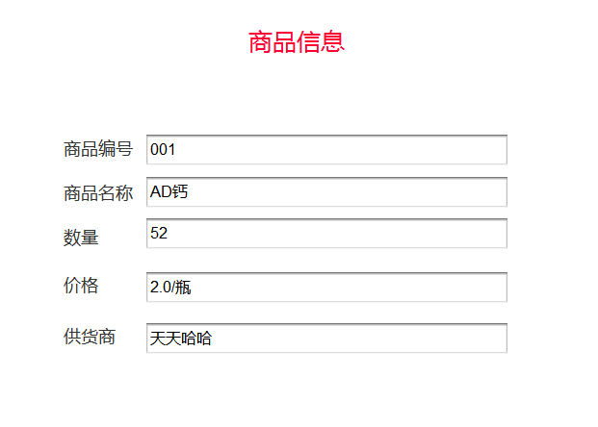

* 点击删除或更新

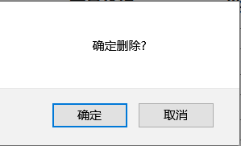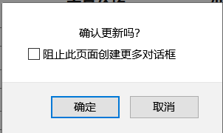

1. 退出登录：点击退出登录，返回主界面

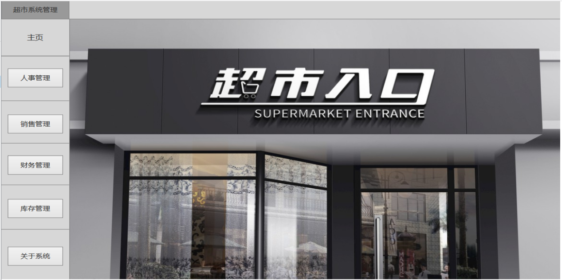

1. 查看供货商：点击查看供货商，显示供货商信息，且可以选择按供货商名称查找到相关供货商信息，也可点击添加供货商，输入供货商信息，选择提交，显示添加成功。

* 点击查看供货商

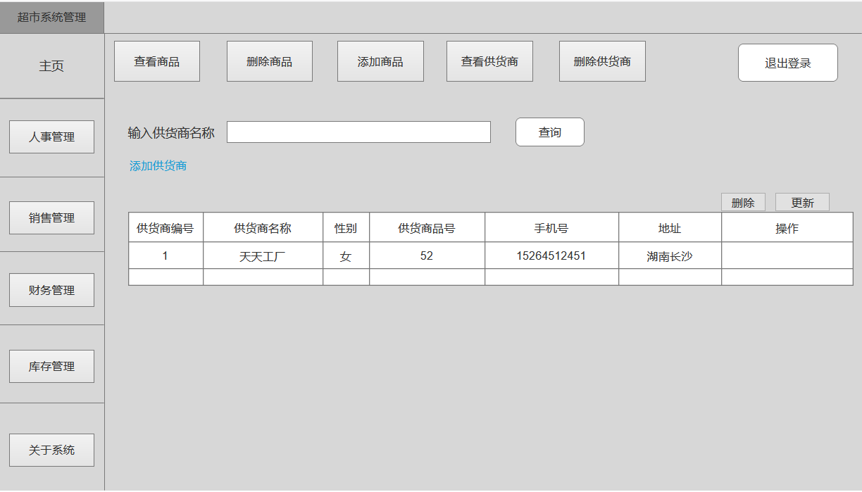

* 点击查询

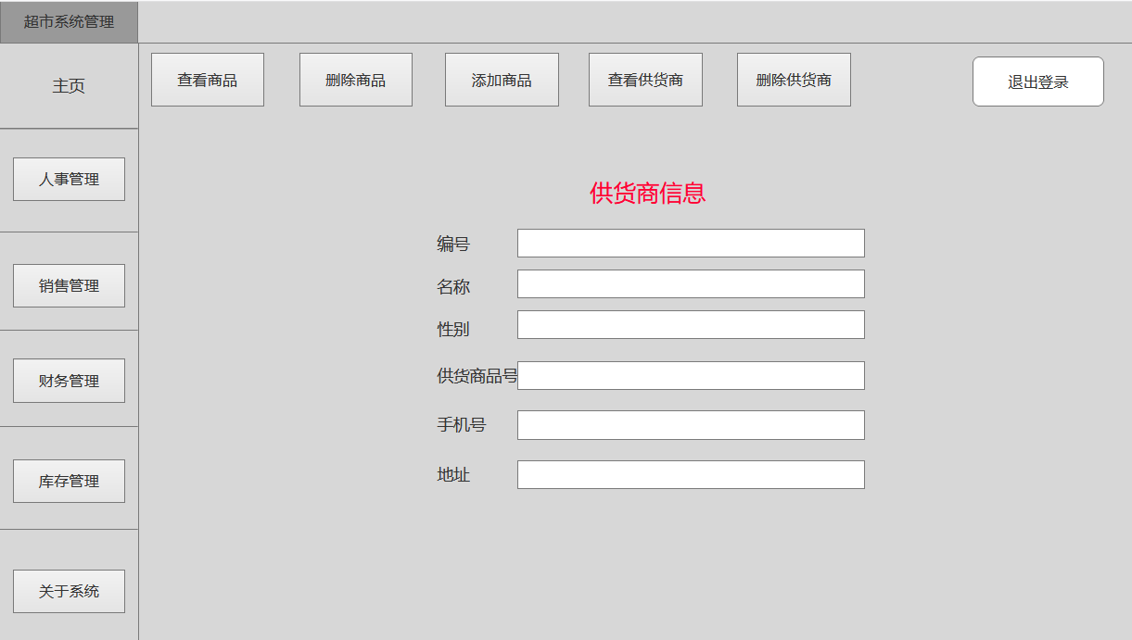

* 点击添供货商

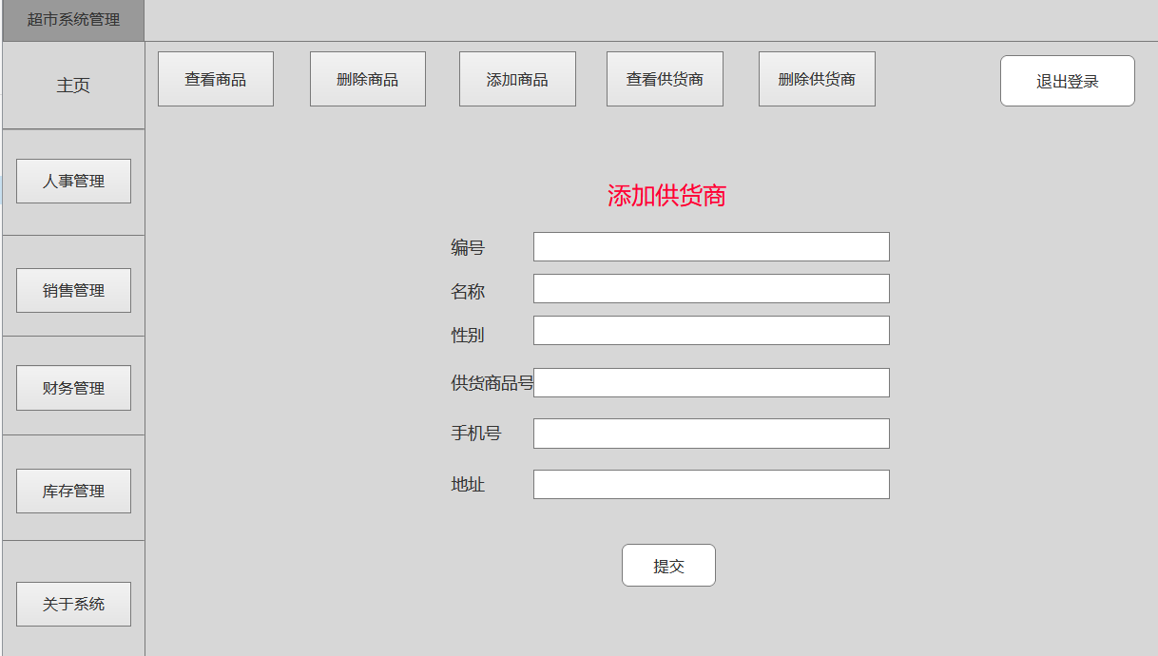

1. 删除供货商：

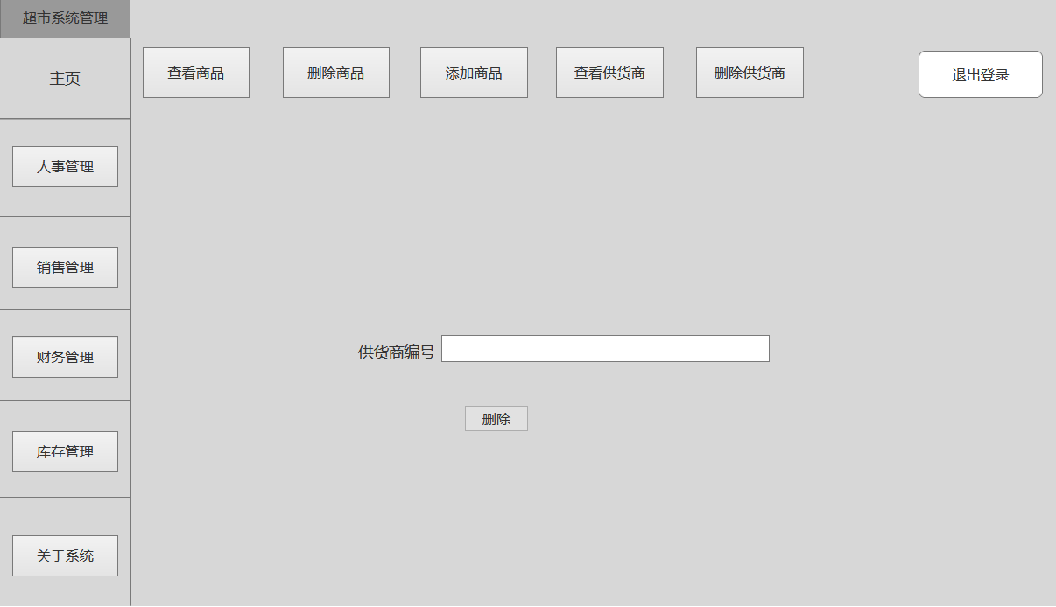

* + 1. 人事管理界面

人事管理员进入界面后，有如下按钮：添加职员、删除职员、查看职员、退出系统。

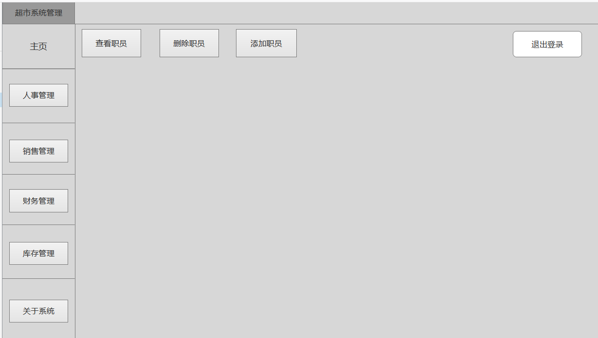

1. 添加职员：点击添加职员，输入职员信息，点击提交，成功后跳转入界面，显示你新添加的职员信息以及“添加成功的提示”

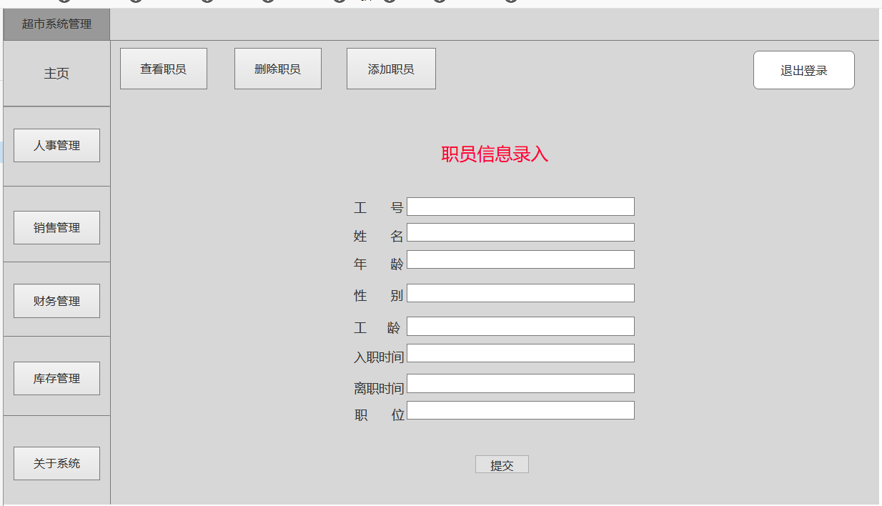

1. 删除职员：点击删除职员，输入职员姓名，点击删除按钮，弹出确认删除的对话框，点击确定，提示删除成功，职员列表里无该职员。点击取消，则返回到删除界面。



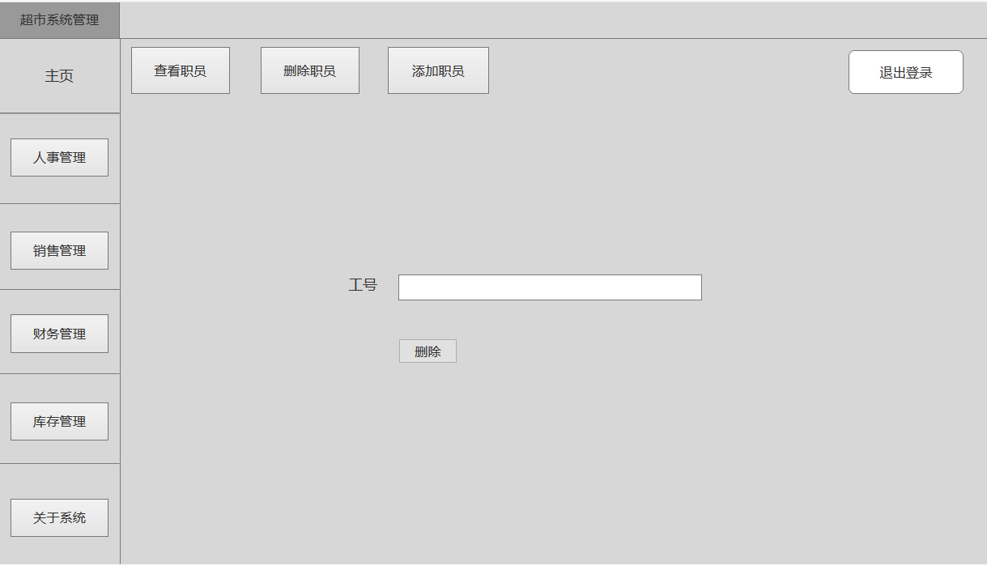

1. 查看职员：点击查看职员，显示出所有职员信息，以及你可执行的相关操作（删除\更新），还可选择输入职员编号，点击查询，出现单个职员的详细信息。点击删除，弹出对话框，显示“确认删除”，可选择“确定”或“取消”。可直接在框框里更新信息，点击更新，弹出“确认更新”对话框，可选择“确定”或“取消”。点击“确认”，直接显示更新成功。

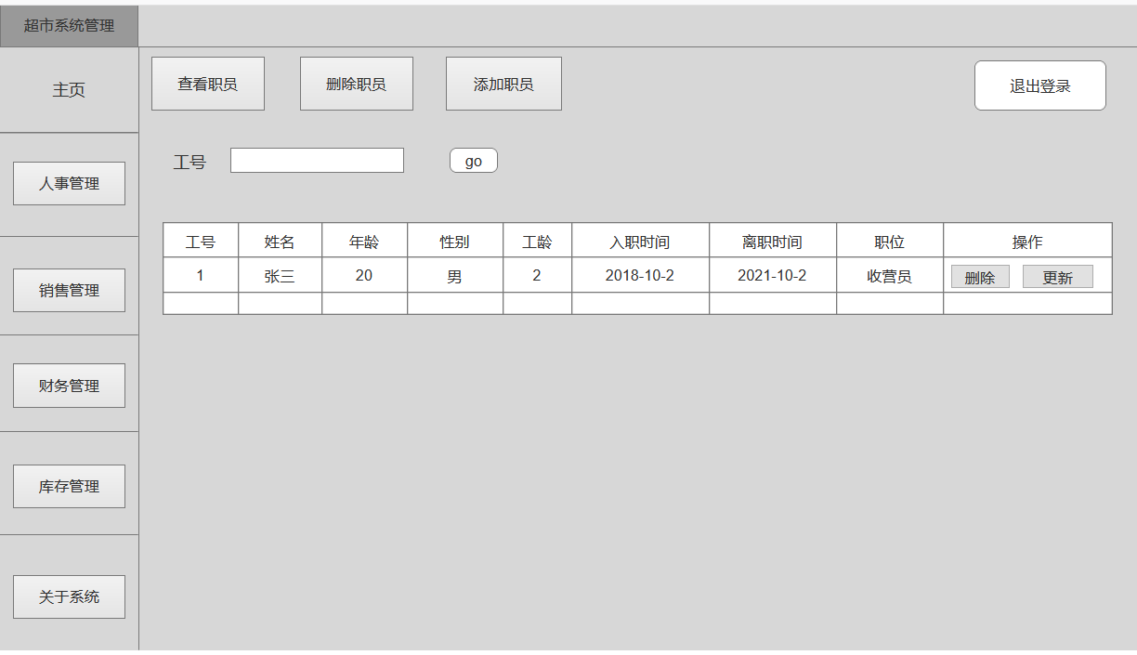

1. 退出登录：与仓库管理部分的退出登录一致。
   * 1. 销售管理界面

销售管理员进入界面后，有如下按钮：添加商品、删除商品、查看商品、退出系统。

① 添加商品：点击添加商品，输入商品信息，点击提交，成功后跳转入界面，显示你新添加的商品信息以及“添加成功的提示”

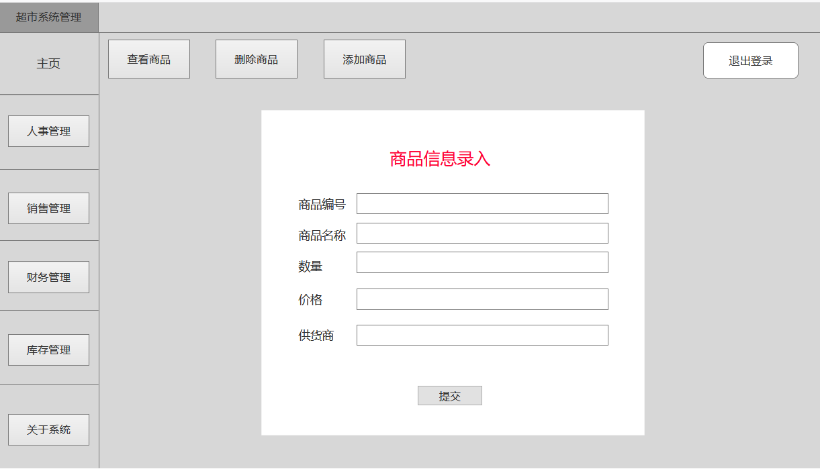

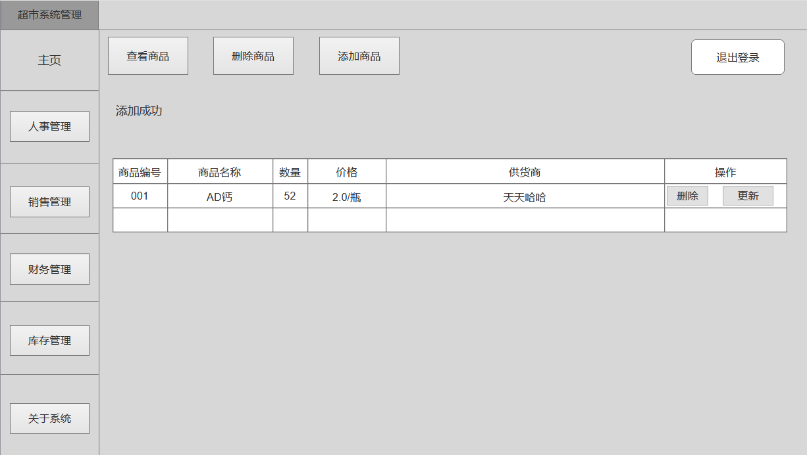

② 删除商品：点击删除商品，输入商品编号，点击删除按钮，弹出确认删除的对话框，点击确定，提示删除成功，商品列表里无该商品。点击取消，则返回到删除界面。

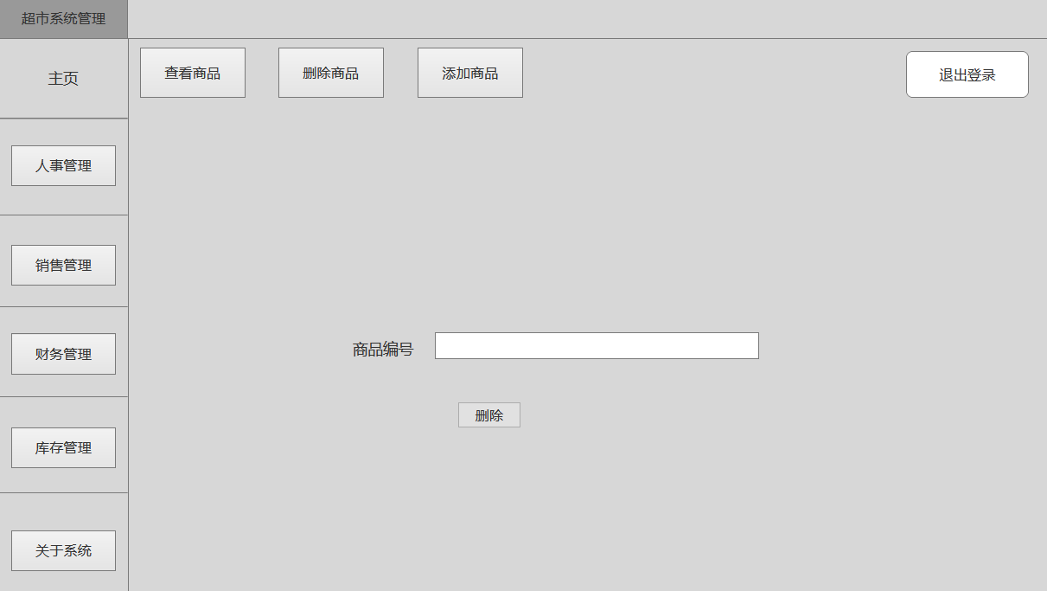

③ 查看商品：点击查看商品，显示出所有商品信息，以及你可执行的相关操作（删除\更新），还可选择输入商品编号，点击查询，出现单个商品的详细信息。点击删除，弹出对话框，显示“确认删除”，可选择“确定”或“取消”。可直接在框框里更新信息，点击更新，弹出“确认更新”对话框，可选择“确定”或“取消”。点击“确认”，直接显示更新成功。

* 点击查看商品

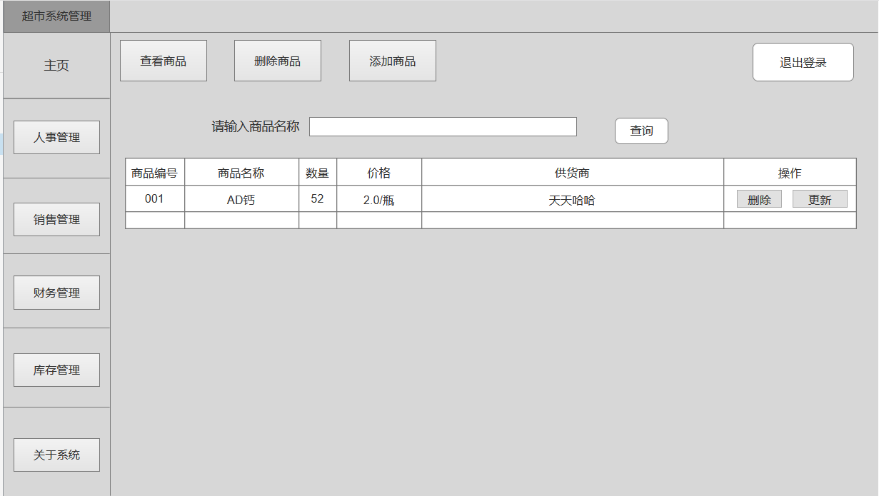

* 输入商品名称，点击查询



* 点击删除或更新



* + 1. 财务管理界面

会计进入界面后，有如下按钮：添加工资奖金记录、删除工资奖金记录、查看工资奖金记录、退出系统。

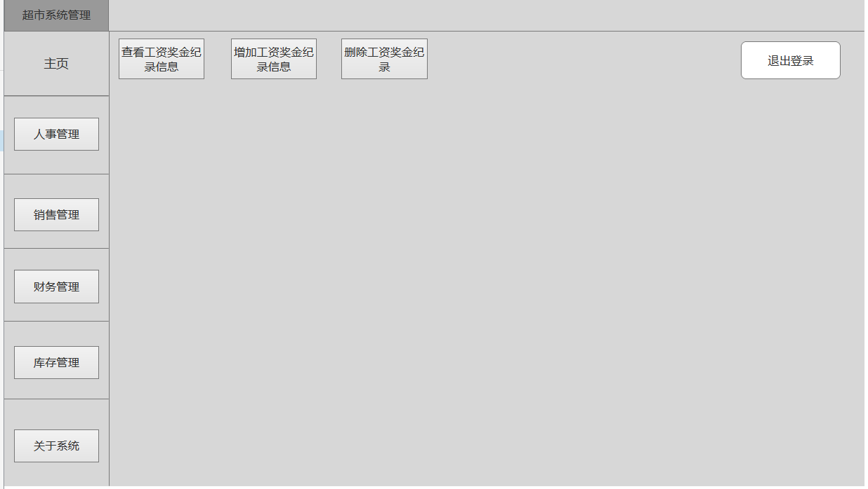

1. 添加工资奖金记录：点击添加工资奖金记录，输入信息，点击提交，成功后跳转入界面，显示你新添加的信息以及“添加成功的提示”

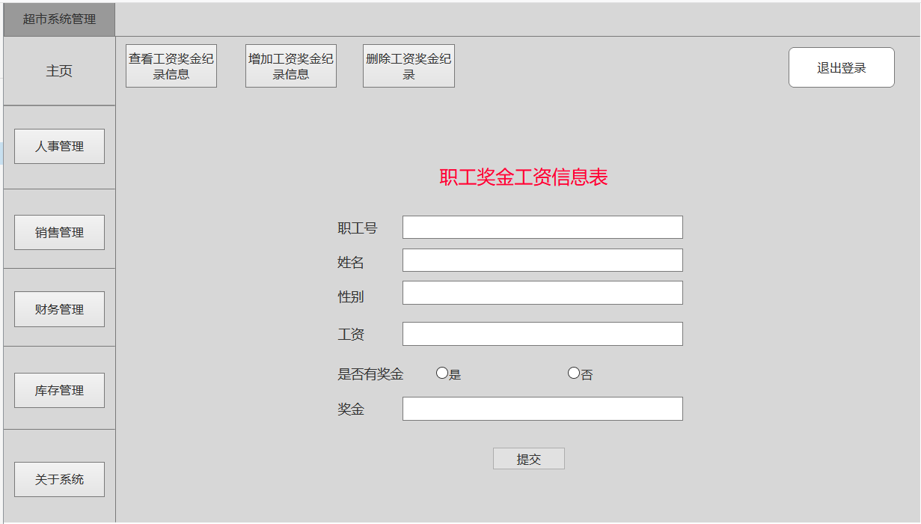

1. 删除工资奖金记录：与前面仓库管理差不多一样

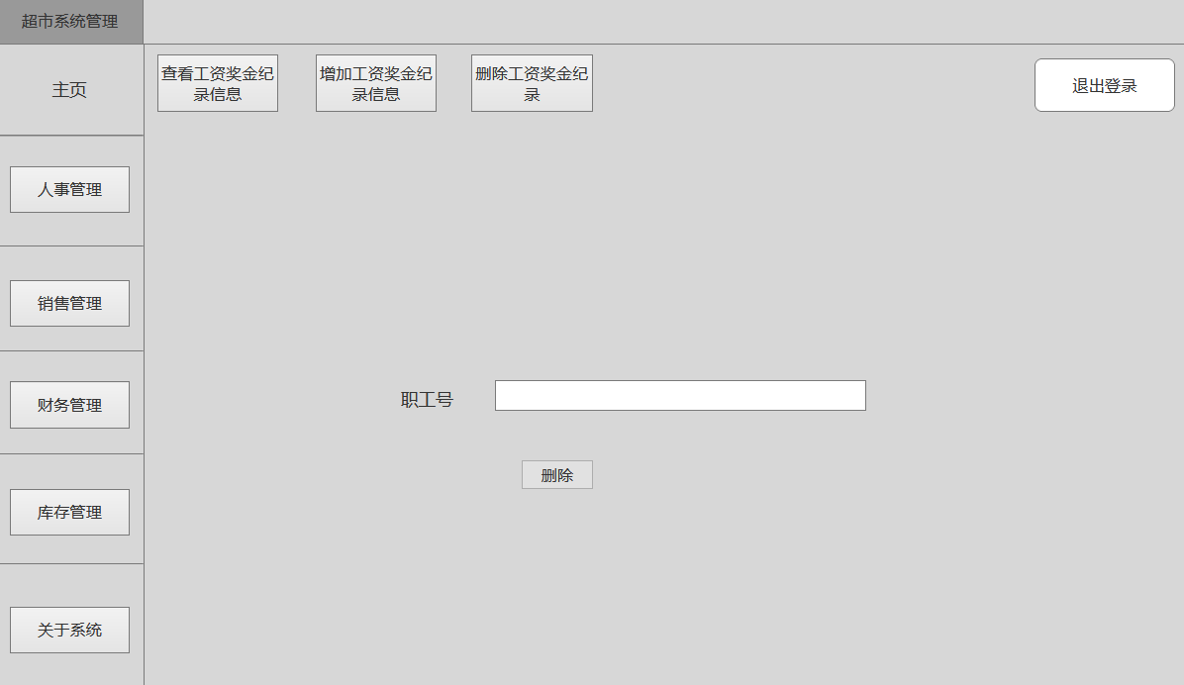

1. 查看工资奖金记录：点击查看工资奖金记录，显示出所有信息，以及你可执行的相关操作（删除\更新），还可选择输入职员编号，点击查询，出现单个职员的详细信息。点击删除，弹出对话框，显示“确认删除”，可选择“确定”或“取消”。可直接在框框里更新信息，点击更新，弹出“确认更新”对话框，可选择“确定”或“取消”。点击“确认”，直接显示更新成功。

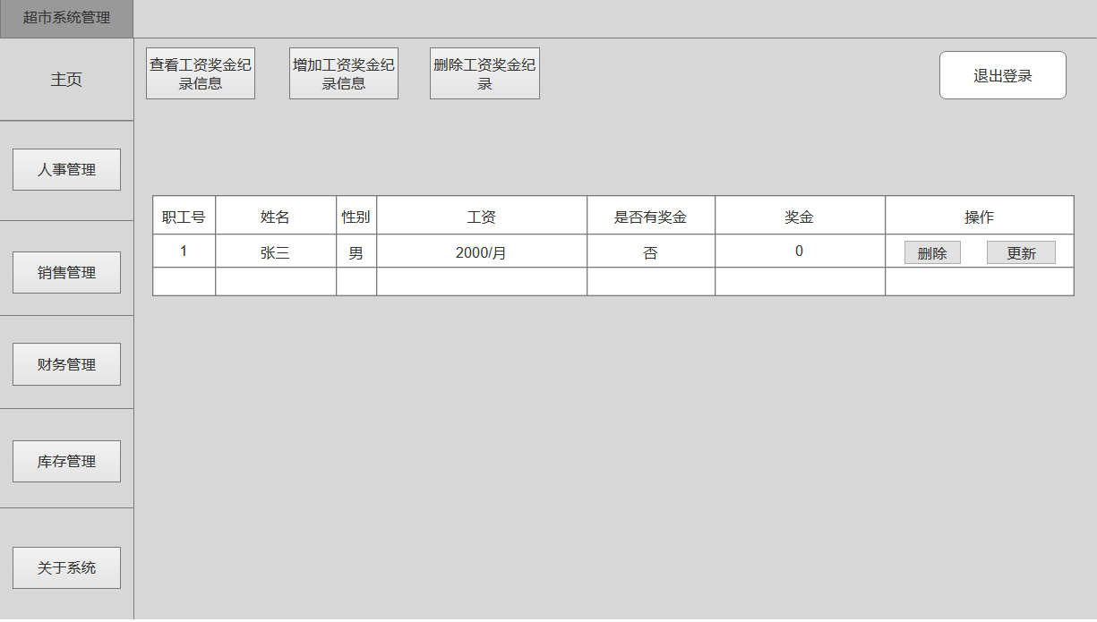

1. 退出登录：与仓库管理部分一致

3.2 会计：与前面财务管理部分一样

3.3 仓库管理员：与前面仓库管理部分一样

3.4 销售管理员：与销售管理部分一样

3.5 系统管理员：可执行上述所有操作

## 3.2 外部接口需求

### 3.2.1 用户接口

本系统采用三层C/S架构，所有界面使用网站风格，用户界面的具体细在功能需求文档中描述。

### 3.2.2 硬件接口

无特殊需求。

### 3.2.3 软件接口

无特殊需求。

### 3.2.4 通信接口

无特殊需求。

## 3.3 属性

### 3.3.1 可用性

（1）方便操作，操作流程合理。用户登录对应四大模块，界面简洁明了，文字介绍清楚。

（2）容错能力。在非硬件故障或非通讯故障时，系统能够保证正常运行。

（3）操作完成时有统一规范的提示信息。例如删除和更新操作时，系统可提示警示框‘确认删除’和‘确认更新’，用户点击确认后，系统才执行删除更新操作。

### 3.3.2 安全性

权限控制：根据不同用户角色，设置相应权限，没有权限的用户禁止使用系统所对应的功能。

**四 验收验证标准**

|  |  |  |  |  |  |
| --- | --- | --- | --- | --- | --- |
| 测试功能 | 测试项 | 输入\操作 | 检验点 | 预期效果 | 验收情况 |
| 登录界面 | 初始界面 |  | ①用户名、密码为空 | ①登录、重置按键完整。 |  |
| ②用户名限定名称（五个管理员的名称）（限制输入边界） | ②用户名输入框输入框完整。 |  |
| ③初始密码都为admin，可选择修改密码。 | ③密码输入框完整。 |  |
| 登录动作 | 无信息输入，点击登录 | 确认功能、结果显示 | 弹出界面：显示用户名与密码不能为空 |  |
| 输入错误信息 | 确认功能、结果显示 | 跳转error界面：显示用户名或密码错误，请重新登录。 |  |
| 输入正确信息 | 确认功能、结果显示 | 登录成功：跳转进相应界面，不同的管理身份进入不同的管理模块界面并对其操作，与其无关的管理模块没有权限对其进行操作。 |  |
| 修改密码 | 确认功能、结果显示 | 选择修改密码，输入管理员姓名，原密码，新密码，确认密码。新密码与确认密码需保持一致。点击“修改”按钮，显示修改成功，跳转到登录界面。 |  |
| 人事管理员 | 初始界面 |  | 主导航为人事管理模块 | 人事管理模块按键完整（添加、删除、查看、退出） |  |
| 右上方为退出登录按钮 | 点击退出登录按钮，退回登录界面 |  |
| 选择功能 | 添加职员 | 跳转功能 | ①点击添加职员：跳转到职员信息录入界面，输入职员信息，点击提交，跳转到添加成功界面，显示出你添加的职员信息。  ②输入职员信息时，若某一项没有输入，显示“不能为空”提示 |  |
| 删除职员 | 跳转功能 | ①点击删除职员：跳转界面。  ②输入职员名称，点击删除，弹出“确认删除”对话框，选择“确认”或“取消”。  ③点击“确认”，显示删除成功，查询该职员，列表里显示没有该职员。 |  |
| 查看职员 | 跳转功能 | ①点击查看职员：显示所有职员信息。可选择“更新”“删除”按钮。  ②可直接更新职员信息，点击“更新”按钮，显示“确认更新”对话框，选择“确认”“取消”按钮。显示“更新成功”。  ③跳转到信息显示界面，显示你更新的信息。 |  |
| 退出系统 | 跳转功能 | 点击退出系统，退回到主界面。 |  |
| 销售管理员 | 初始界面 |  | 主导航为销售管理模块 | 销售管理模块按键完整（添加、删除、查看、退出） |  |
| 右上方为退出登录按钮 | 点击退出登录按钮，退回登录界面 |  |
| 选择功能 | 添加商品 | 跳转功能 | ①点击添加商品：跳转到商品信息录入界面，输入商品信息，点击提交，跳转到添加成功界面，显示出你添加的商品信息。  ②输入商品信息时，若某一项没有输入，显示“不能为空”提示 |  |
| 删除商品 | 跳转功能 | ①点击删除商品：跳转界面。  ②输入商品名称，点击删除，弹出“确认删除”对话框，选择“确认”或“取消”。  ③点击“确认”，显示删除成功，查询该商品，列表里显示没有该商品。 |  |
| 查看商品 | 跳转功能 | ①点击查看商品：显示所有商品信息。可选择“更新”“删除”按钮。  ②可直接更新商品信息，点击“更新”按钮，显示“确认更新”对话框，选择“确认”“取消”按钮。显示“更新成功”。  ③跳转到信息显示界面，显示你更新的信息。 |  |
| 退出系统 | 跳转功能 | 点击退出系统，退回到主界面。 |  |
| 仓库管理员 | 初始界面 |  | 主导航为仓库管理模块 | 仓库管理模块按键完整（添加商品、删除商品、查看商品、查看供货商（删除/更新供货商）退出） |  |
| 右上方为退出登录按钮 | 点击退出登录按钮，退回登录界面 |  |
| 选择功能 | 添加商品 | 跳转功能 | ①点击添加商品：跳转到商品信息录入界面，输入商品信息，点击提交，跳转到添加成功界面，显示出你添加的商品信息。  ②输入商品信息时，若某一项没有输入，显示“不能为空”提示 |  |
| 删除商品 | 跳转功能 | ①点击删除商品：跳转界面。  ②输入商品名称，点击删除，弹出“确认删除”对话框，选择“确认”或“取消”。  ③点击“确认”，显示删除成功，查询该商品，列表里显示没有该商品。 |  |
| 查看商品 | 跳转功能 | ①点击查看商品：显示所有商品信息。可选择“更新”“删除”按钮。  ②可直接更新商品信息，点击“更新”按钮，显示“确认更新”对话框，选择“确认”“取消”按钮。显示“更新成功”。  ③跳转到信息显示界面，显示你更新的信息。 |  |
| 查看供货商 | 跳转功能 | ①点击查看供货商：显示所有供货商信息。信息上方可输入供货商编号，进行供货商信息查询，右侧可选择“更新”“删除”按钮。  ②查询：输入供货商编号，点击“查询”按钮，显示该编号供货商信息。  ③更新：可直接更新供货商信息，点击“更新”按钮，显示“确认更新”对话框，选择“确认”“取消”按钮。显示“更新成功”。跳转到信息显示界面，显示你更新的信息。  ④删除：可直接删除供货商信息，点击“删除”按钮，显示“确认删除”对话框，选择“确认”“取消”按钮。显示“删除成功”。跳转到信息显示界面，显示你删除的信息。 |  |
| 退出系统 | 跳转功能 | 点击退出系统，退回到主界面。 |  |
| 财务管理员 | 初始界面 |  | 主导航为财务管理模块 | 财务管理模块按键完整（添加、删除、查看、退出） |  |
| 右上方为退出登录按钮 | 点击退出登录按钮，退回登录界面 |  |
| 选择功能 | 添加商品 | 跳转功能 | ①点击添加信息：跳转到职员信息录入界面，输入职员信息，点击提交，跳转到添加成功界面，显示出你添加的职员信息。  ②输入职员信息时，若某一项没有输入，显示“不能为空”提示 |  |
| 删除商品 | 跳转功能 | ①点击删除职员：跳转界面。  ②输入职员编号，点击删除，弹出“确认删除”对话框，选择“确认”或“取消”。  ③点击“确认”，显示删除成功，查询该职员，列表里显示没有该职员。 |  |
| 查看商品 | 跳转功能 | ①点击查看职员：显示所有职员信息。可选择“更新”“删除”按钮。  ②可直接更新职员信息，点击“更新”按钮，显示“确认更新”对话框，选择“确认”“取消”按钮。显示“更新成功”。  ③跳转到信息显示界面，显示你更新的信息。 |  |
| 退出系统 | 跳转功能 | 点击退出系统，退回到主界面。 |  |
| 系统管理员 | 可执行以上所有操作 | | | |  |